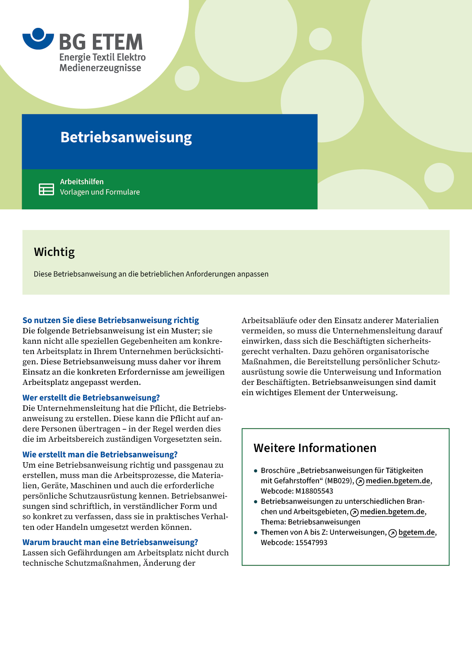

|  |  |  |  |  |
| --- | --- | --- | --- | --- |
| Firma:  Arbeitsbereich: Galvanik  Verantwortlich:  Unterschrift | | Betriebsanweisung  GEM. § 14 GEFSTOFFV  Diese Muster-Betriebsanweisung muss vor Verwendung an die tatsächlichen  Betriebsverhältnisse angepasst werden.  Arbeitsplatz: Gelbbrenne  Tätigkeit: Füllen eines  Salpetersäurebades | Stand:  B009 | |
| Gefahrstoffbezeichnung | | | | |
| Salpetersäure 53 %ig HNO3 | | | | |
| Gefahren für Mensch und Umwelt | | | | |
| **Gefahr** | * Bei Kontakt Verätzung, d. h. Zerstörung von Körpergewebe (Haut, Augen usw.) * Bildung giftiger nitroser Gase (Stickoxide) (braun-rote Farbe) bei Kontakt mit organischen Stoffen (Holzspäne, Putzlappen) * Nitrose Gase sind schwerer als Luft und sinken zu Boden * Wassergefährdend, nicht in die Kanalisation einleiten | | |  |
| Schutzmaßnahmen und Verhaltensregeln | | | | |
|  | * Gesichtsschutzschirm und säurefesten Arbeitsanzug tragen * Schürze, Stiefel und Schutzhandschuhe aus Gummi       tragen * Hautschutzmittel benutzen: Schutz (vor der Arbeit)       Reinigung (vor Pausen und Arbeitsschluss)        Pflege (nach der Arbeit) * Nur bei eingeschalteter Absaugung arbeiten * Mängel an der Absaugung (hohe Ventilatorgeräusche, schlechte Absaugung der  nitrosen Gase etc.) dem Vorgesetzten       melden * Befüllen nur mit Pumpe (Nr./Bezeichnung): * Am Arbeitsplatz nicht rauchen, essen oder trinken und hier keine Lebensmitte  aufbewahren * Verschmutzte Kleidung nicht mit privater Straßenkleidung zusammen aufbewahren, Reinigung durch:       (nicht privat waschen!) | | |  |
| Verhalten im Gefahrfall | | | | |
|  | * Beim Verschütten oder Auslaufen mit Sand, Kieselgur o. ä.       eindämmen, mit viel Wasser verdünnen, mit Kalk       neutralisieren * Beim Entweichen nitroser Gase in den Arbeitsraum Atemschutzmaske (Filtertyp, NO-P3, blau-weiß)       anlegen, Vorgesetzten       informieren * Im Brandfall: Vorgesetzten informieren * Brandbekämpfung mit vorhandenem Feuerlöscher (Standort) * Bei größer werdendem Brand und dem Auftreten von Brandgasen, den Raum sofort verlassen   Notruf | | | |
| Erste Hilfe | | | | |
|  | * Hautkontakt: Benetzte Kleidung entfernen, Haut mit viel Wasser spülen, Arzt       aufsuchen * Augenkontakt: Gründlich mit viel Wasser (Augendusche) spülen, Vorgesetzten informieren, Augenarzt       aufsuchen * Verschlucken: Viel Wasser mit Aktivkohlezusatz trinken, Vorgesetzten informieren * Einatmen: Frischluft, Vorgesetzten informieren, Arzt aufsuchen   **Ersthelfer       Telefon:** | | | |
| Sachgerechte Entsorgung | | | | |
|  | * Größere Mengen       durch Herrn/Frau       entsorgen lassen * Kleine Säurereste mit viel Wasser verdünnen (erst Wasser – dann Säure), dann in die Neutralisation der Abwasseraufbereitung geben   **Datum:**       **Unterschrift:** | | | |